Раздел 5С: |  |  |  | Действия с числами
Школа:
Дата: |  |  |  |  | ФИО учителя:
Класс: класс. |  |  |  |  | Количество присутствующих:  отсутствующих:
Тема урока: |  |  |  |  | Закрепление таблиц умножения и деления с числом 2.  Подвижные игры.
Цели обучения, которые достигаются на данном уроке (ссылка на учебную программу):
Критерии успеха (Предполагаемый результат): |  | Все учащиеся смогут:  Знать и применять таблицу умножения и деления на 2.  Большинство учащихся смогут:  Правильно осуществлять выбор действий при решении задач на  умножение и деление.  Некоторые учащиеся смогут:  Самостоятельно составлять и решать задачи на умножение и деление
Языковая  Цель |  | Учащиеся могут:  Объяснять, как составлена таблица умножения на 2, объяснять выбор действий при решении задач на умножение и деление.  Основные термины и словосочетания:  Таблица умножения, связь умножения и деления, задачи на умножение и деление.  Используемый язык для диалога/письма на уроке: русский.  Вопросы для обсуждения:  -Как составлена таблица умножения и деления с числом 2?  -Как можно применять таблицу умножения при вычислениях?  -Объясните, как решить задачу.  -Объясните, как записать решение задачи.  Письмо:  Таблица умножения и деления с числом 2, запись решения задач.  Трехъязычие: игра – ойын - game
Привитие  ценностей |  | Смысл действий умножения и деления, таблица умножения и деления  с числом 2.
Навыки  использования ИКТ |  | ИКТ - просмотр видеоролика, презентация урока.
Ход урока
Этапы урока, t | Запланированная деятельность на уроке |  |  |  |  | Ресурсы
Начало урока  0-2 | Мотивация.  Долгожданный дан звонок –  Начинается урок.  Каждый день – всегда, везде,  На занятиях, в игре,  Смело, чётко говорим  И тихонечко сидим.  - Ребята давайте немного поговорим о национальных играх.  - Подумайте, для чего нужна математика в проведении игр? (вести счет, делиться на команды, считать предметы для игр и т.п.).
2-6 | Актуализация.  - А сейчас проведем соревнования на знание таблицы умножения и деления на 2.  Взаимопроверка ФО звезда – флажок. |  |  |  |  | Карточка.
6-8 | Постановка цели (проблемная ситуация).  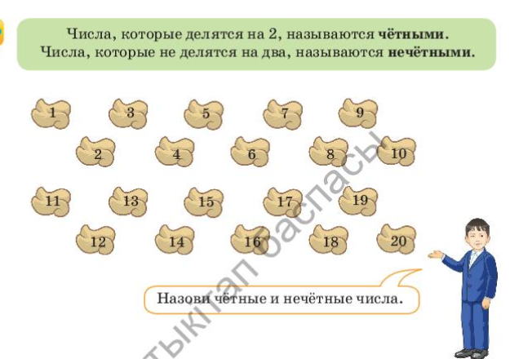  – Чему мы научимся на уроке?  (Применять таблицу, различать четные и нечетные числа.) |  |  |  |  | Учебник.
8-12 | Открытие нового.  Задание № 2  Устно по цепочки.  Вычисли:  4:2 =2  12:2 = 6  9 * 2 =18  18:2 =9  10:2 = 5  14:2 = 7  8 * 2= 16  6: 2 =3 |  |  |  |  | Учебник.
12-27 | Первичное закрепление с проговариванием.  Работа у доски.  Задание № 4  Сравни:  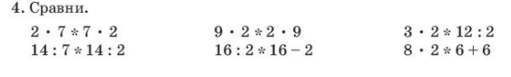  =, <, =, <, =, >. |  |  |  |  | Учебник, доска, рабочая тетрадь.
27-35 | Работа в тетрадях.  Решение задачи.  Задание № 5 стр.31  (А - устно)  Для игры 18 детей построили парами. Сколько пар получилось?  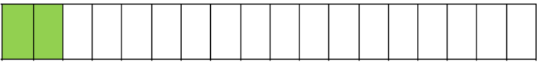  1. Ознакомление с содержанием задачи.  -О чем говорится в задаче? (в задаче говорится о детях)  - Как слово «дети» будет на казахском, английском языке? (балалар, children)  2. Работа над содержанием задачи.  - Что известно в задаче? (в задаче известно, что для игры 18 детей построили парами)  - Какой главный вопрос задачи? (найти сколько получилось пар)  3. Поиск решений.  - Зная, что пара это 2 человека сразу можем ответить на вопрос задачи? (да)  - Каким действием? (делением)  - Каких чисел? (18,2)  1) 18:2 = 9 – пар.  Ответ: 9 пар получилось в игре.  Задача №2 (Б) (самостоятельно) |  |  |  |  | Учебник.
35-40 | Рефлексия.  – Какое открытие вы сделали на уроке?  – Чему вы научились?  – Как эти знания пригодятся в жизни?  Предлагает оценить свою работу при помощи линейки  Домашняя работа: с.31 № 5(В), №6. |  |  |  |  | Линейка успеха.
Дифференциация  Способные учащиеся строят свои высказывания самостоятельно, а менее способным учитель оказывает поддержку, задавая наводящие вопросы. |  |  | Оценивание  - Самооценивание по дорожке успеха в  тетради «Что я знаю и умею».  - Взаимооценивание при работе в паре,  группе, классом.  - Результаты наблюдения учителем ка-  чества ответов учащихся на уроке.  - Определение уровня усвоения навыка  по теме (тетрадь «Что я знаю и умею»). |  |  | Здоровье и соблюдение ТБ  Мы капусту рубим, рубим,  Мы капусту солим, солим,  Мы капусту трем, трем,  Мы капусту мнем, мнем.

